
家庭学習のすすめ
R５，10／発行
佐世保市立江上小学校
(令和５年度版)

１ 自ら学び続ける力【学びの自走】を育むために
一般的にやらされる学習は、自分で考えていないため学習効率が悪く（たくさんしても身に付きにくく）、学習嫌いや責任感が希薄（他人のせいにして成長しない人）になりがちです。
それに対して自ら行う学習は、目的に向けて考えるため学習効率が高く（少ない時間でも身に付きやすく）、学びを楽しみ、責任感のある（自らを省みて成長し続ける）人を育むことができます。
そこで江上小学校では、ご家庭での学習を、「宿題」（やらされるもの）ではなく、「家庭学習」（自ら行うもの）とし、『自ら学び続けることのできる児童』の育成を目指しています。
大切にしていくことは やる気（モチベーション）の向上 と 継続（習慣化） です。
家庭学習
宿題

（やらされる《画一的課題》） （やりたい／自ら選択《個に応じた課題》）

２ 画一的から【個別最適】な学びへ
はじめは（低学年）、学校という集団の中での学び方や、課題に取り組むという「学ぶ習慣」を身に付けるために、学校が与えた課題に取り組むことを目指します。
次に、学習方法や内容を「自分で選択して」取り組むことを目指します。
最終的に、自分で選択し、より多様な学びを楽しむ「自主学習」に取り組むことを目指します。
成長に応じて、徐々に自ら判断する選択の幅を広げていくイメージです。そのために学校では様々な学習の仕方や、個に応じた課題、内容の選択肢を与えながら促していきます。
ポイントは、児童自身に決定させる 『児童自らが選択する』 ことです。
（低学年）※1 | （中学年）  自由度（選択の幅） | （高学年）
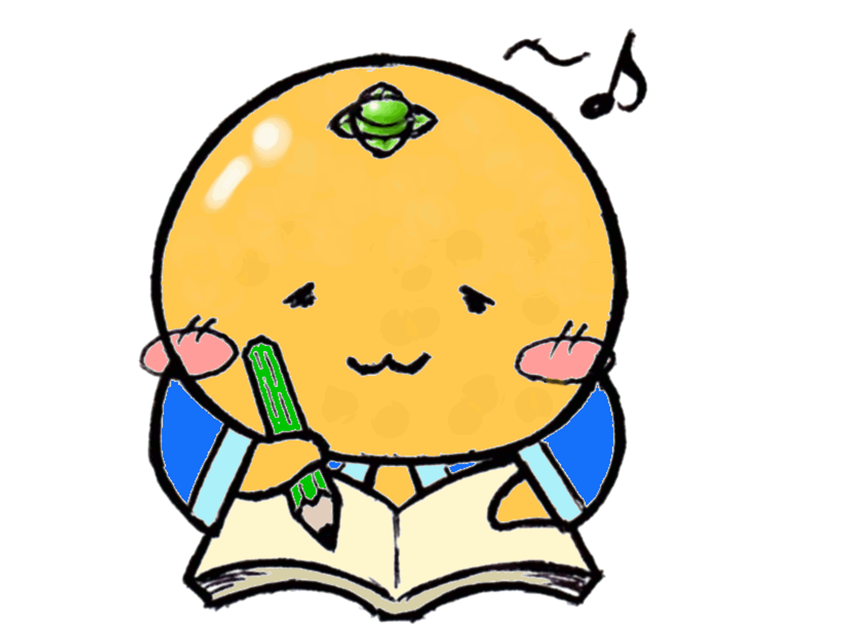  1. 学校の課題に取り組む。 | 1. 学校の課題に取り組む。  2. 自分に合った内容を選んで  学習する。 | 1. 学校の課題に取り組む。  2. 自分に合った内容を選んで  学習する。  3. 自分で計画し、自主学習  に取り組む。
※１ 学年はあくまで目安です。個に応じた目標をもって取り組んでみてください。

３ 具体的な【３つの手立て】（裏面の詳細をご覧ください）
- 予習 … どんなことをするのかな？ 見通しがもてれば安心して授業に臨めます☆
② 保護者のチェック … 子供の頑張りを見て（聞いて）、励ましてあげてください。
③ 読書を楽しむ（楽読）… 学習ととらえず、純粋に読書を楽しみましょう♪
- 「予習」について
Lv.1でも十分OK！！
続けることが大切だよ
先に何があるのか見通しが持てるだけで、人は安心して授業に臨むことが
できます。目的をもって授業に臨めば、学習効率も大幅にUPします。

Lv.1 | 次の授業で学習するページ（教科書）を読むだけ  ※ 問題を解く必要はなく、わからないところもそのままでOK！！
Lv.2 | ポイントに線を引く。 （疑問「？」に思ったところや、大事だと思うところ）
Lv.3 | 次の授業の『めあて』をたてる。 （事前に意味調べをしたり、問題を解いてみたりしてもいいね）

②「保護者のチェック」について
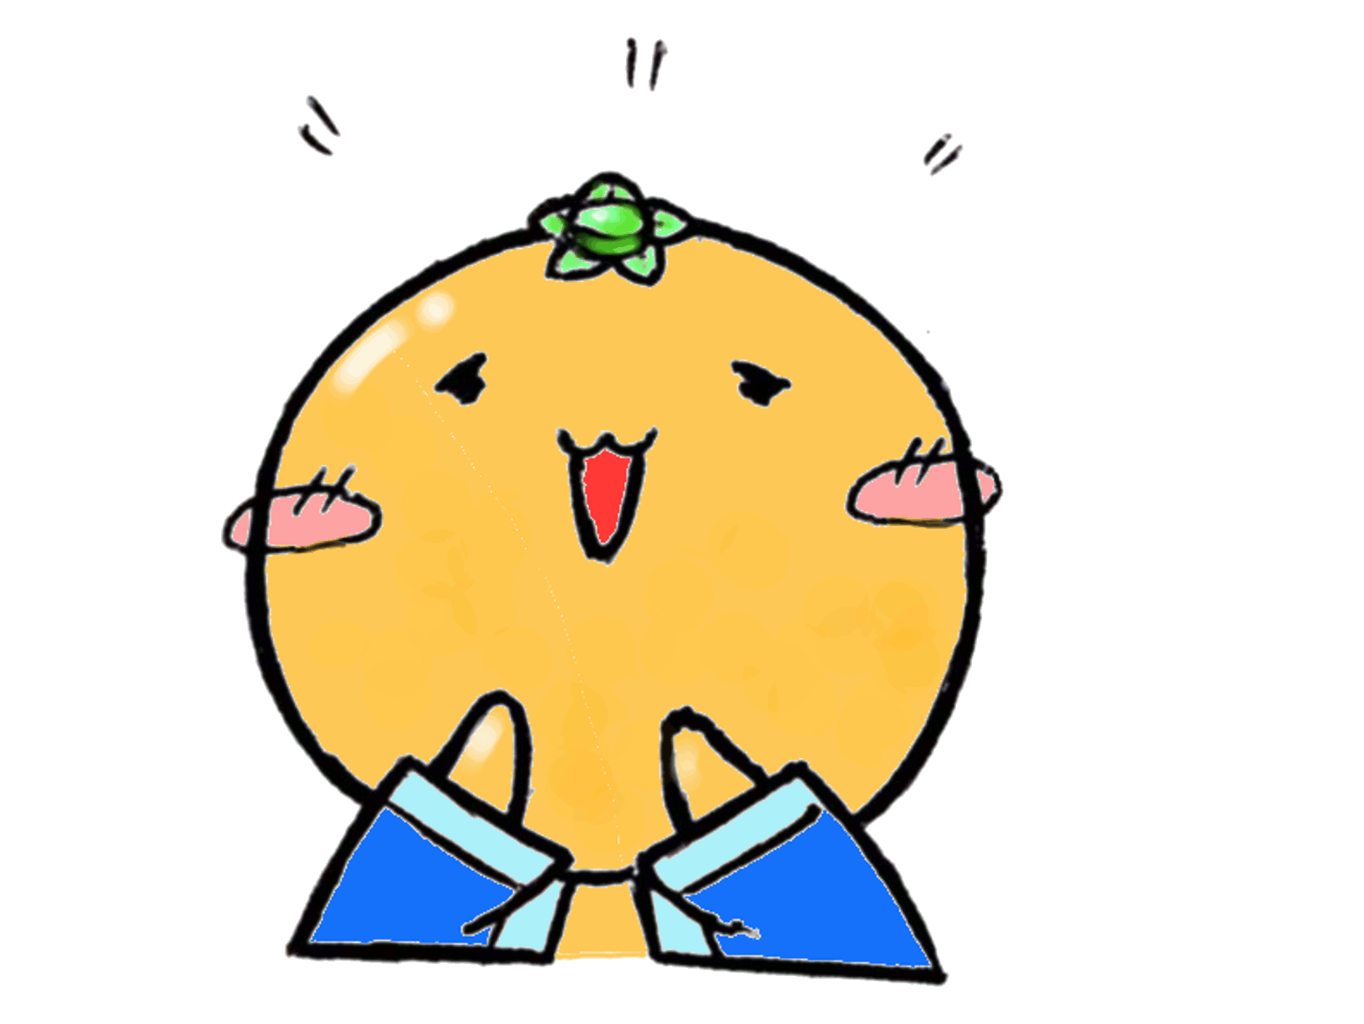
保護者が、子供のがんばり（家庭学習）を確認し、
【学習チェックカード】へサイン（押印）をお願いします。
※ 努力を認めてあげる声かけや、カードへひとこと書き込みなどをしてあげると喜びますよ。
できれば・・・ | 子供が学習し終わった後に、その内容を聞く。 | 関心をもち励ます  努力を認める
さらにできれば | 子供が学習している様子を、見ている。 | 関心をもち励ます  努力を認める
もっとも可能ならば | 子供のそばについて、一緒に学習する。 | 関心をもち励ます  努力を認める
子供は、見られている（関心をもたれている）とがんばれます！！…でも見られていなければ、しなくなってしまう（まだ自らを律する力が弱い）というのもまた、子供あるあるです。

- 高学年になると児童が自分でサインをしてしまうことがあります。その場合は押印でお願いします。
- 「家庭学習」は、各家庭が各々の判断によって行うものです。保護者の方が家庭の事情や子供さんの実態に合わせて、内容や量を調節したり、早く寝せて休ませたりする日もあると思います。最終的に「保護者の方がOKを出しましたよ」という証明のためにも、サインをお願いします。

③「読書を楽しむ（楽読）」について
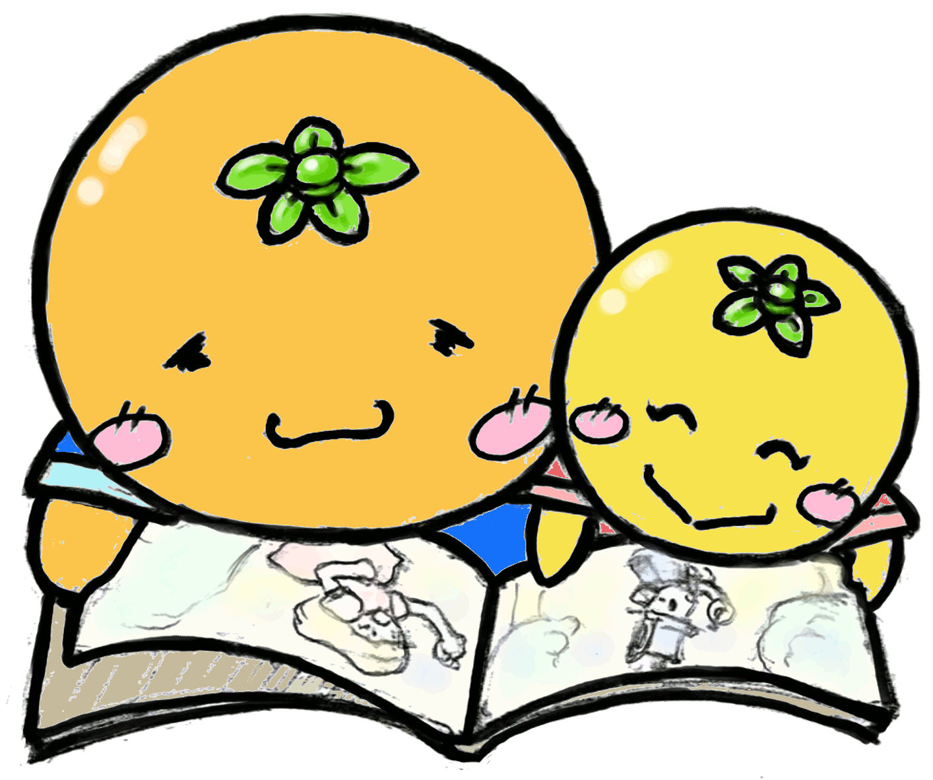
家庭学習の最後に 読書を楽しもう♪
※まずは３分！！ いろいろな本との出会いを楽しもう☆

学習のために（課題で）読むという考えではなく、読書の楽しさを知り、習慣化することが目的です。ですから『読書はご褒美』ととらえてください。
まず本を開いて、読むこと（出会い）がなければ読書は始まりません。最初は「３分間」と決めて、その間は絶対に「読む」ようにしてみてください。読み始めさえすれば自然と読む時間はのびていきます。家庭学習の『最後』に読書をすることで、その後の時間は無制限。あとは好きなだけ読書を楽しんでもらえれば何よりです。
また、親子で同じ時間にそれぞれ本を広げて読書を楽しむのも効果的です。読書の楽しみを知ったら、そこから自主学習につなげていく（順番を換えていく）というのもよいですね。

☆「家庭学習」に対する学校での指導について ☆
学校では「してこないことへの指導」ではなく、学習の必要性を説いたり、具体的な方法を教えたりしながら、努力を認めるプラスの声かけをしたいと思っています。これからの世の中『自ら学ぶ力』をつけることはお子様の将来にとって必要不可欠です。そして将来は「今」の積み重ねの先にあります。ぜひご家庭でもご理解いただき、「がんばったね」「やってよかったね」と声をかけながら、一緒に楽しんでいただければ何よりです。

